张净雯门槛条件佐证材料册
申评人所在单位：健康管理学院 申评专业技术资格：副教授（正常√ 破格 同级改职）

一、标准条件符合：
1.
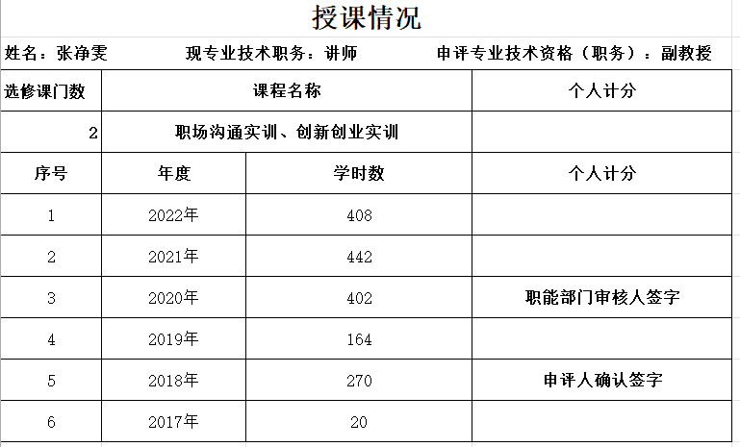
2.高校教师资格证：

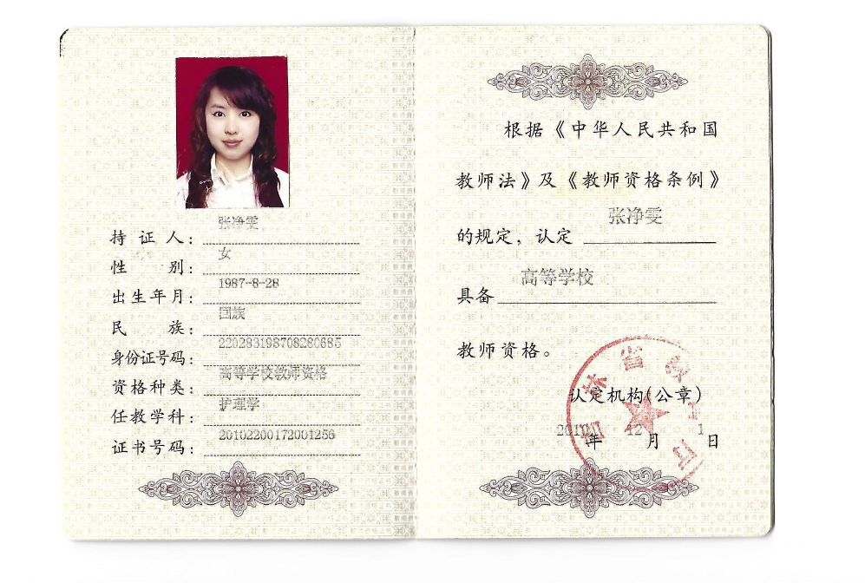

3.课堂教学质量考核结果（应至少有一次年度优秀）：
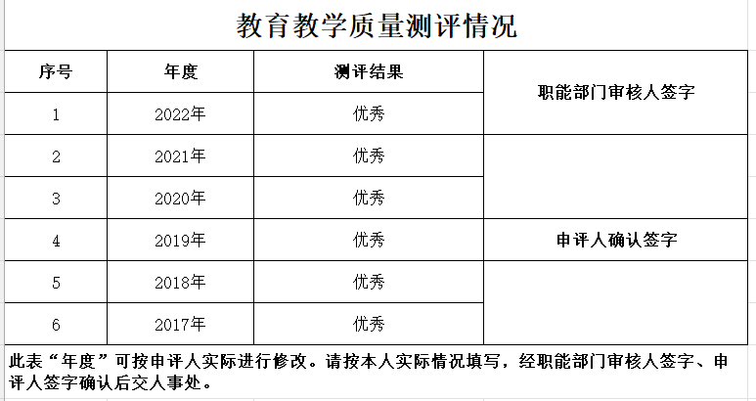

4. 青年教师晋升高一级职称，须有至少 1 年担任辅导员或班主任等学生工作经历，或支教、扶贫、参加孔子学院及国际组织援外交流等工作经历，并考核合格。

二、基本条件符合：
1.学历、资历条件
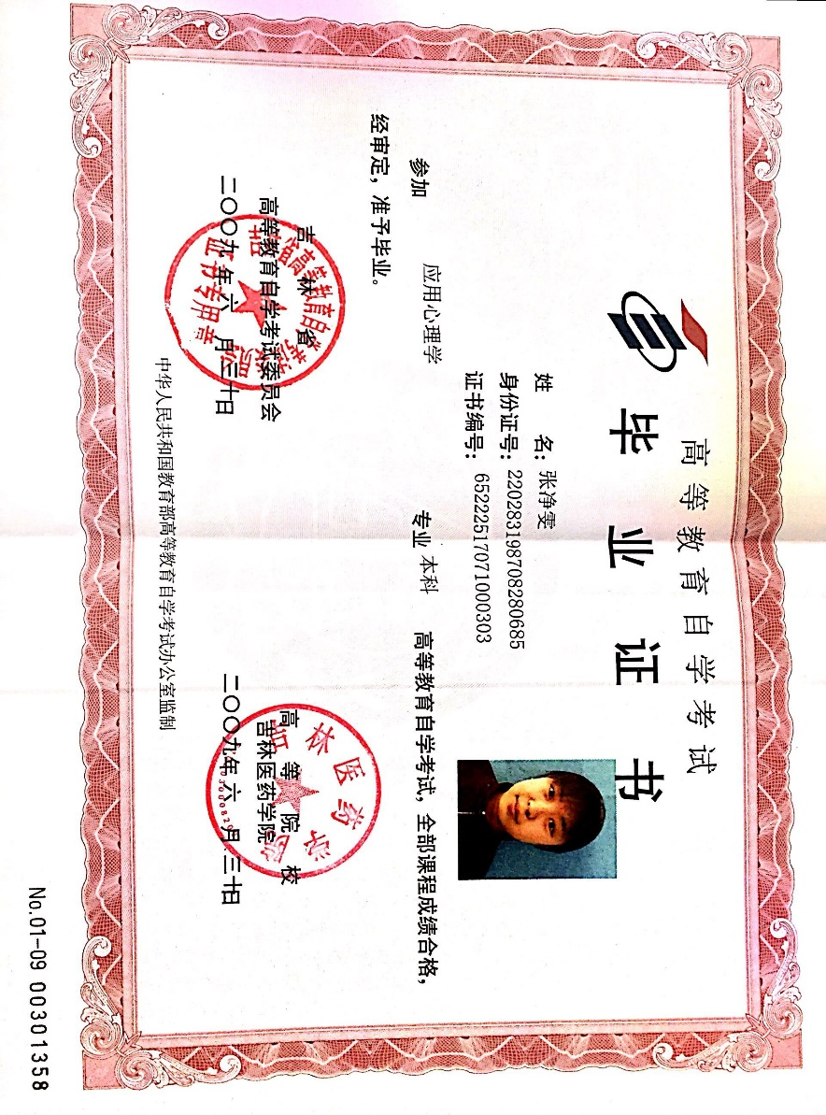

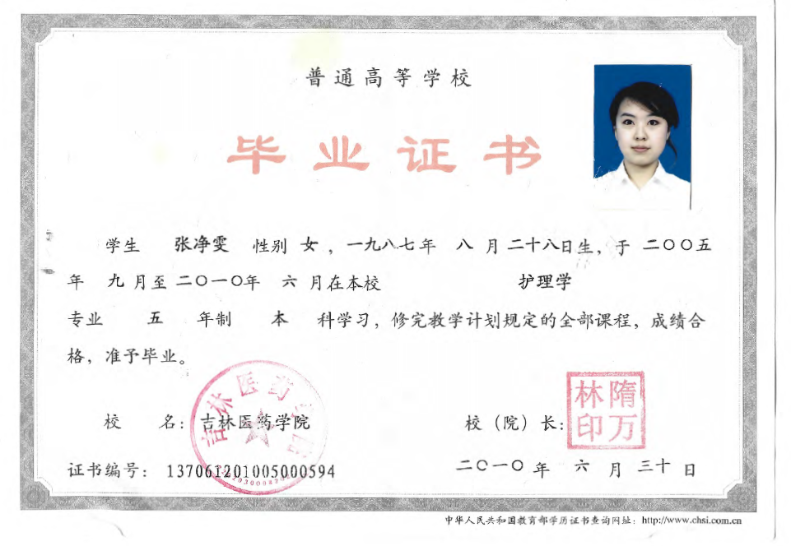

2.业绩条件（教学科研型副教授/教学型副教授/教学科研型教授/教学型教授）

一、2018、2021年教学质量优秀奖。
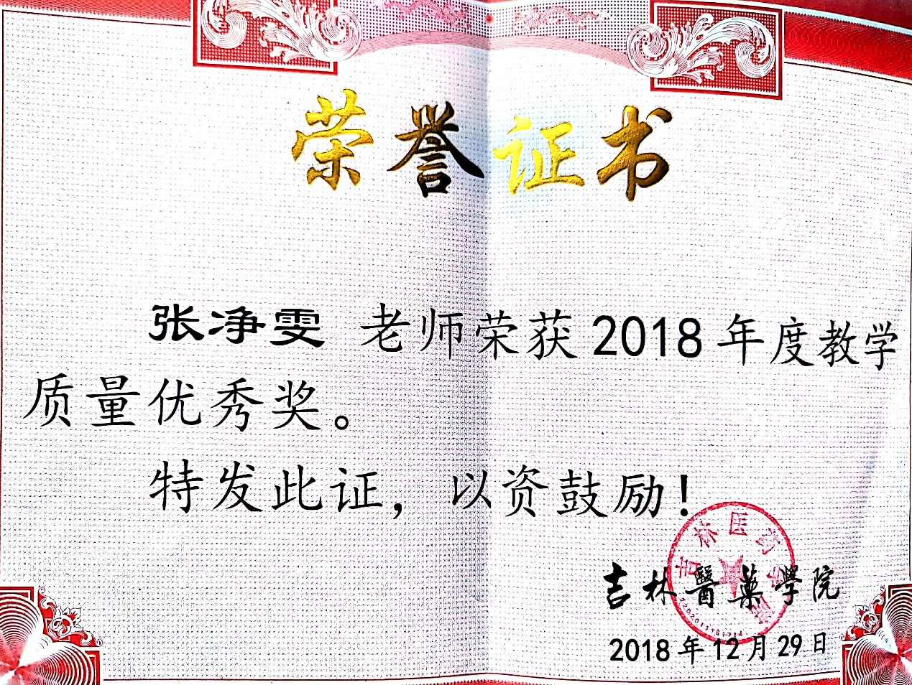

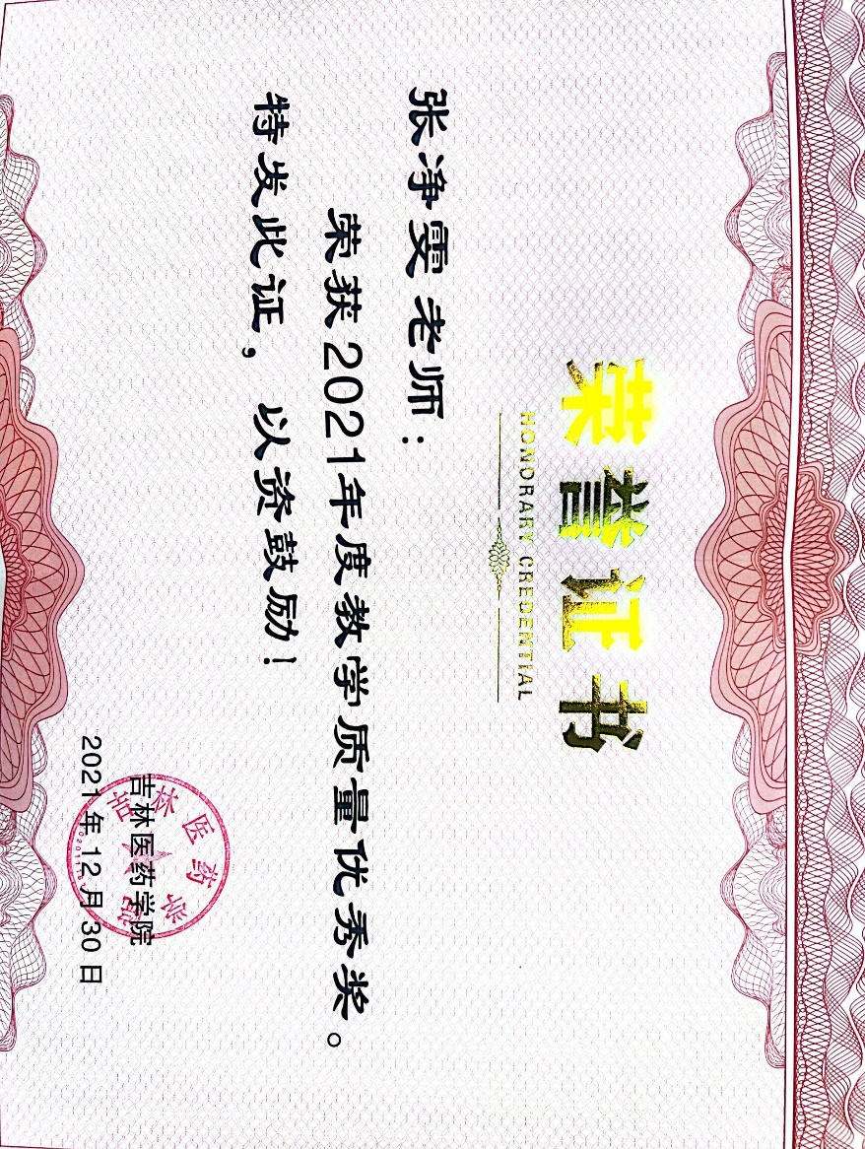
三、 1.指导学生完成省级及以上大学生创新创业训练计划项目2项。
·2018-2020国家级大创结题1项，黄玫瑰之姨妈驾到——第一家生理期饰品工作室（潘慧子）
·2019-2021，省级大创结题1项，匠子小创客——与传统手工艺结合的创新能力培训班（李媛媛）
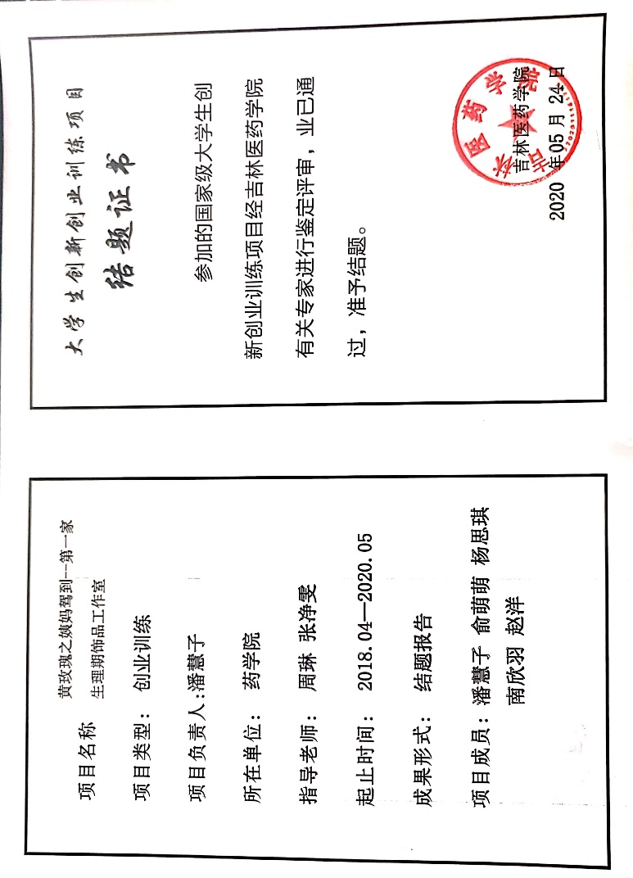

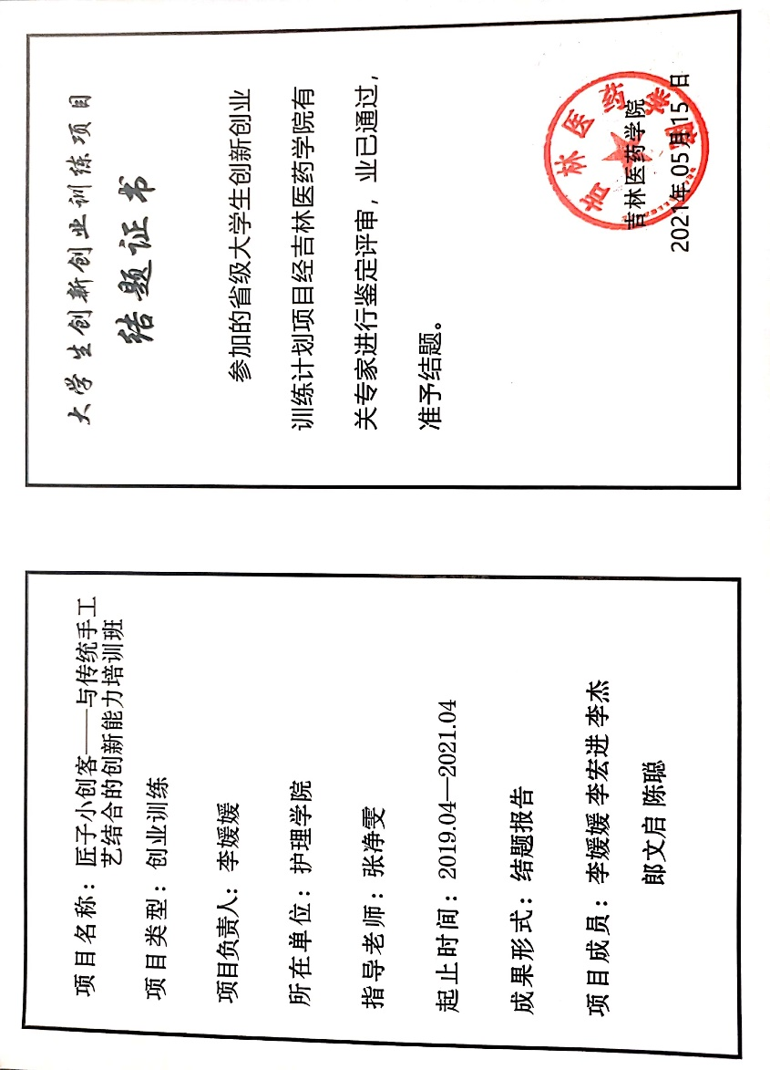

2.指导学生获得省级及以上学科竞赛奖励6项。
·2020吉林省“吉人梦想杯”大学生职业生涯规划大赛优秀奖（刘佳豪）
·2021年全国高校商业精英挑战赛会展专业创新创业实践竞赛，吉林赛区二等奖（朱丹丹）
·2021年吉林省第七届“吉人梦想杯”大学生就业创业大赛就业组三等奖（彭琪雯），创业组三等奖（秦源），优秀指导教师
·2021中华职业教育创新创业大赛省三等奖(刘佳豪)（证书未发）
·2021“光华杯”电子商务案例分析大赛三等奖（姜禹含）
·2022吉林省会展创新创业竞赛三等奖（赵冰冰）

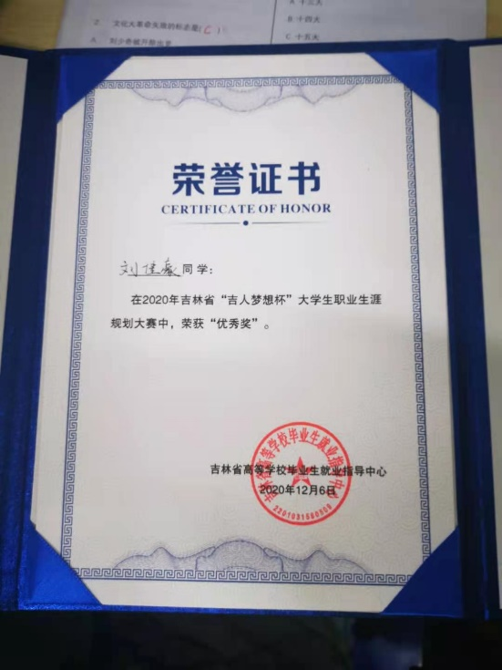
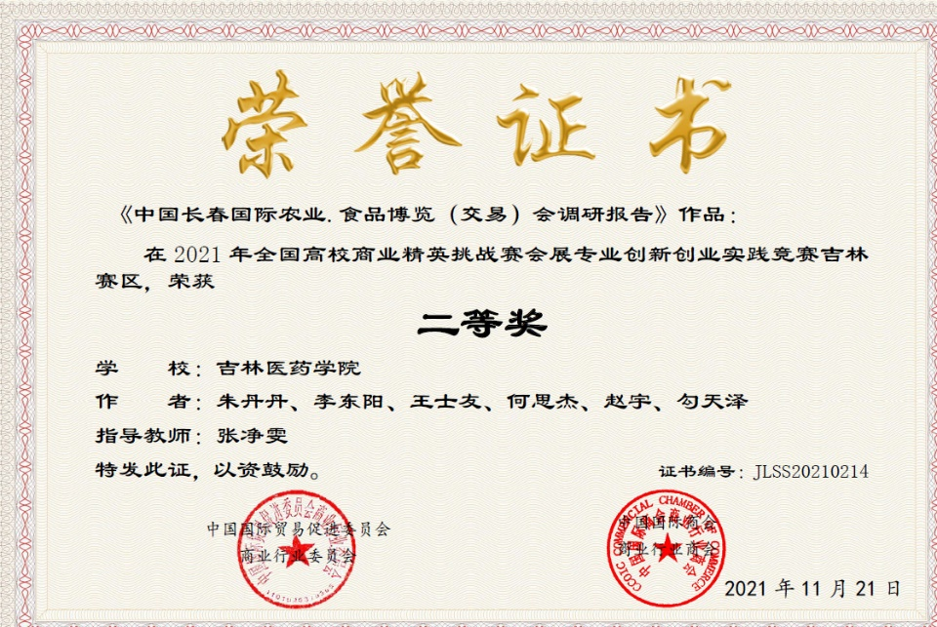

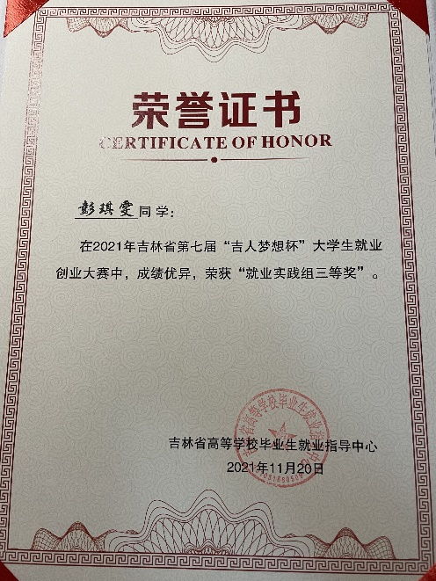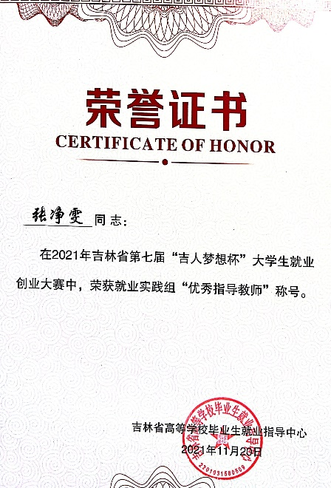

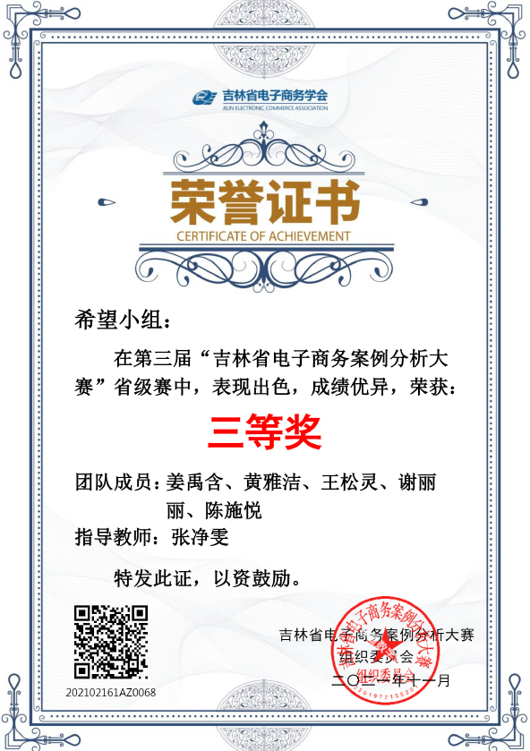

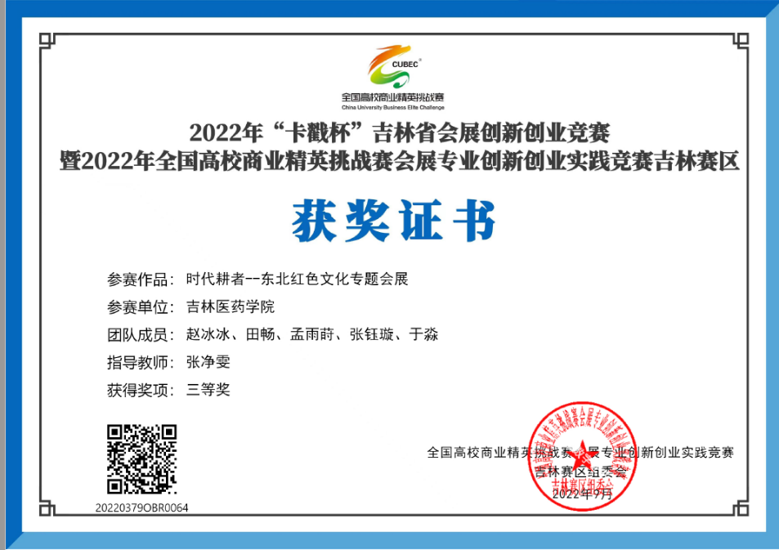
四、作为负责人主持课题7项。
·主持吉林省教育厅社会科学研究项目 (就业创业管理专项)一项：大学生全程就业观念教育引导机制研究。吉教科文字[2016]216号。
·校级教学改革课题，基于“对分课堂”的大学生职业发展与就业创业指导课教学模式实证研究2018.7 jy2018xy13。
·吉林省教育科学“十三五”规划课题，新时代高校思想政治教育融入创新创业教育路径研究，GS18081,2018.11。
·吉林省职业技术教育学会科研课题，护理专业学生职业发展与就业指导创新教学方法的实证研究，2018XHY127。
·吉林省高教学会课题，“融媒体”视域下高校创新创业教学供给侧结构性改革研究，JGJX2020C62。
·吉林省教育厅社会科学研究项目，“融媒体”视域下大学生职业生涯规划与就业指导课程供给侧结构性改革研究，JJKH20210515JY，在研。
·基于社会学习理论视角下职业生涯规划对医学生学习能力提升的研究，校级教育教学研究课题，zxyb2213，在研。
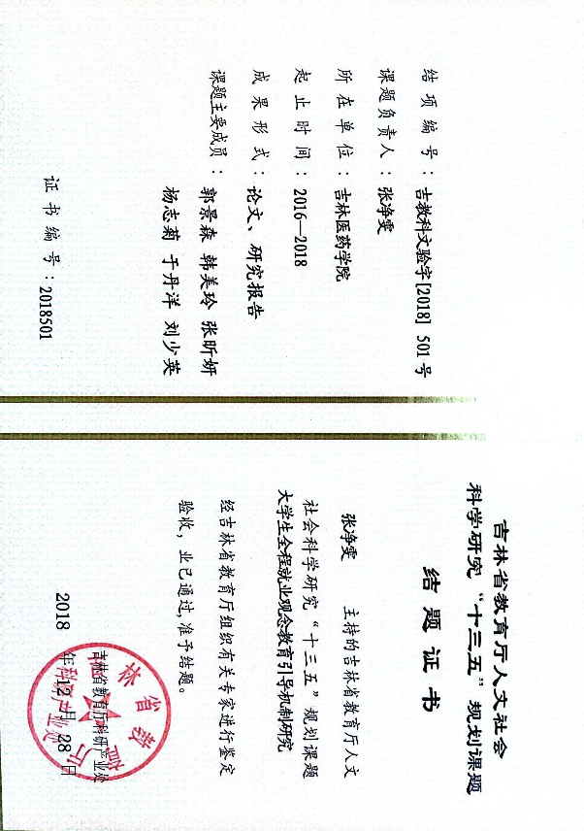

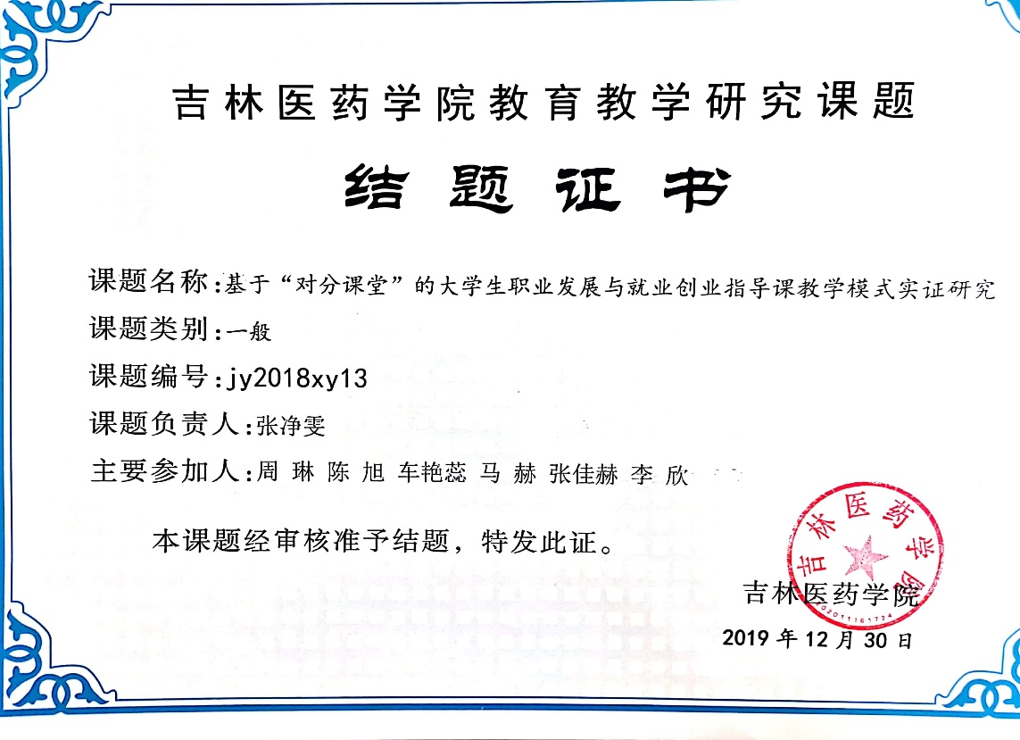

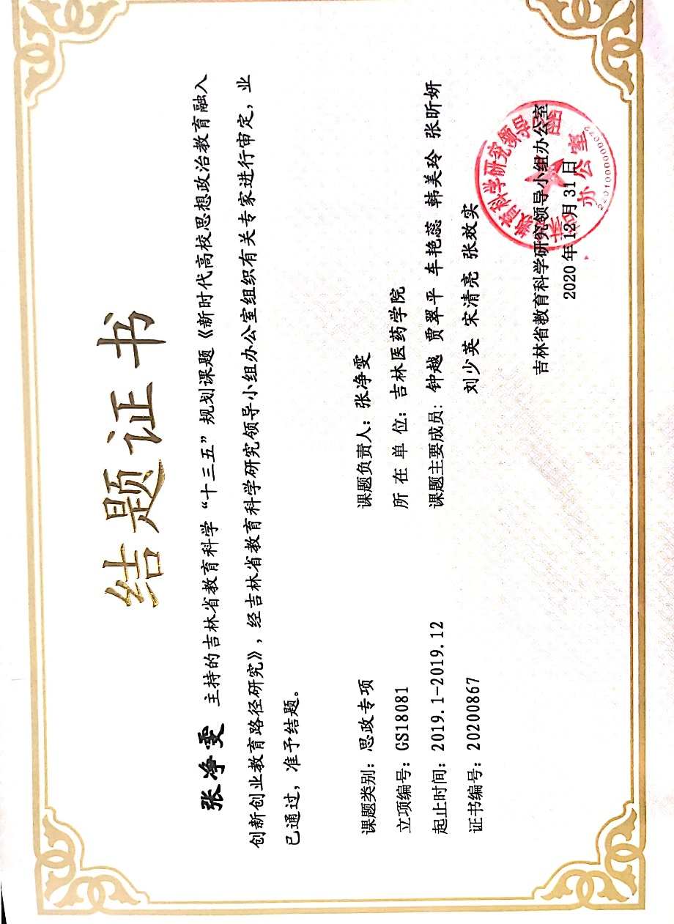

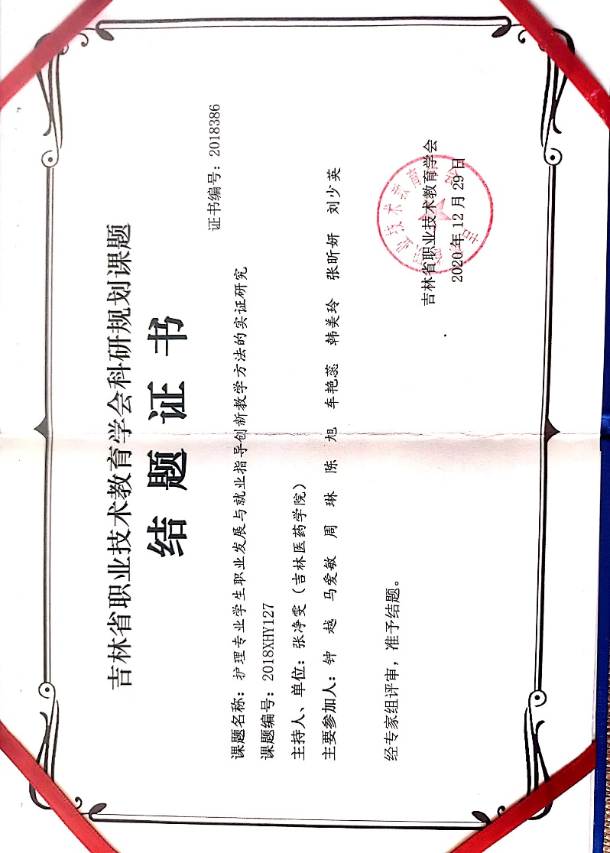

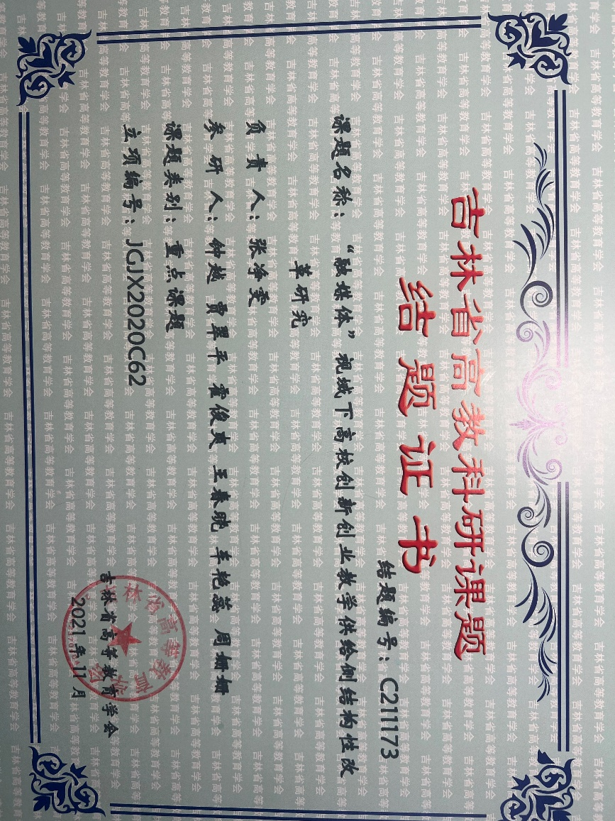

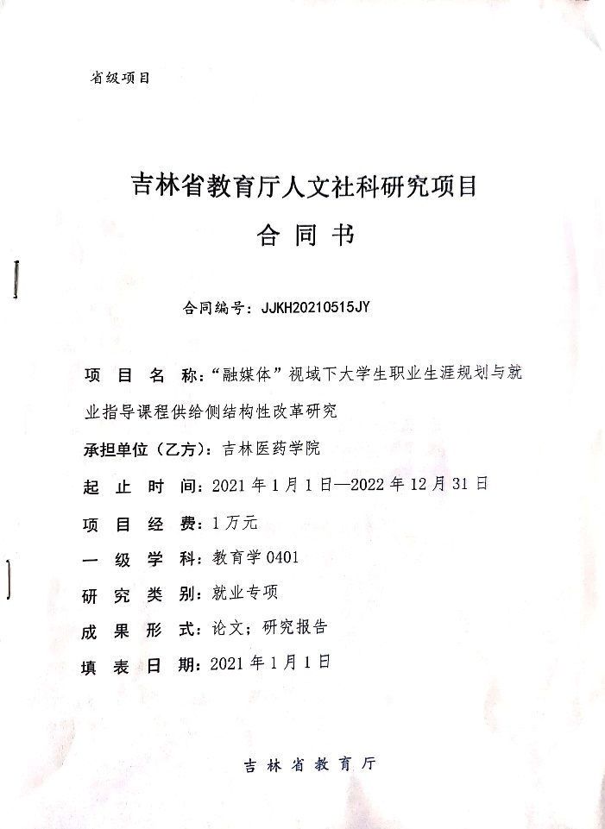
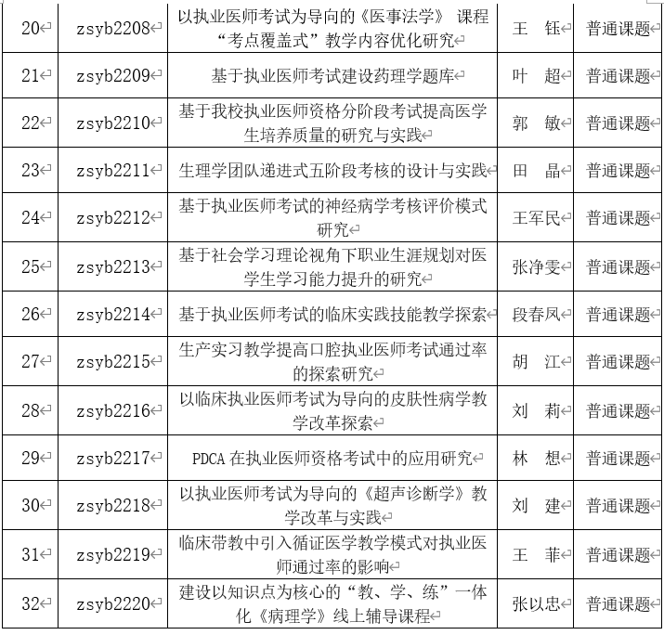

五、参编公开出版教材2部，其中1部本校使用的教材 (本人撰写部分不少于2万字)。
·大学生职业生涯发展与就业创业指导，副主编，西安交通大学出版社2018.8。
·创新创业实训，编者，清华大学出版社2018.6。
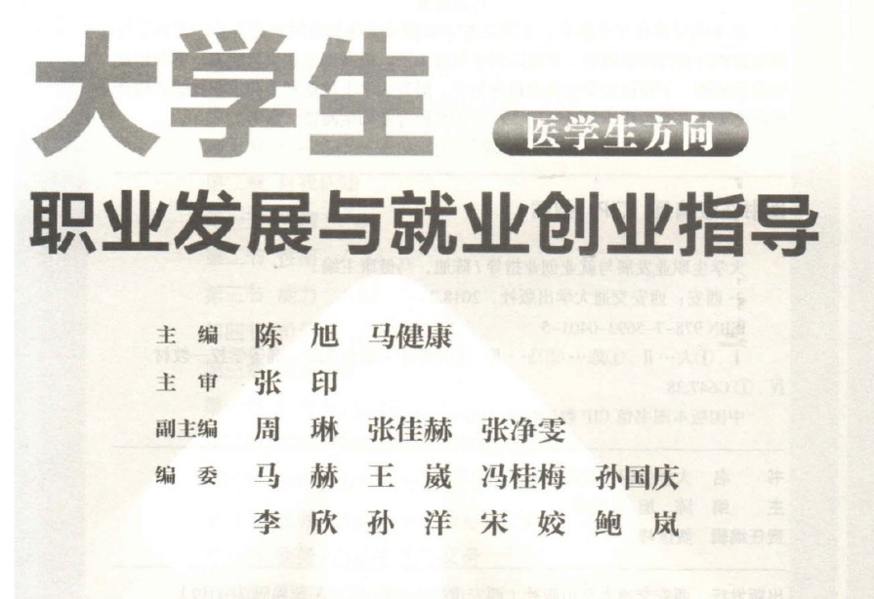

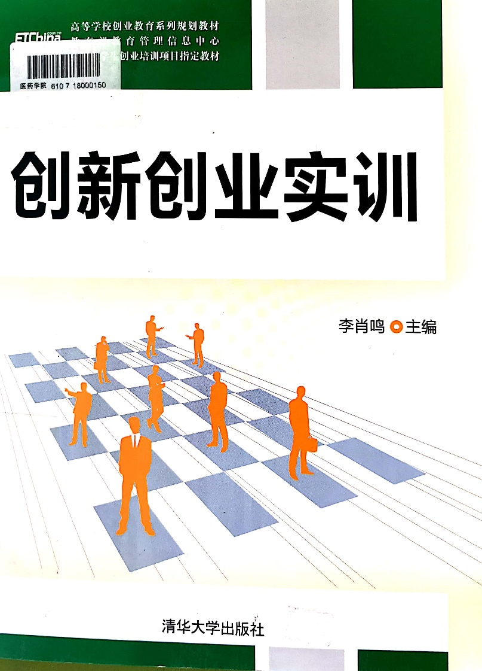

六、参加教学竞赛校级获奖3项，省级获奖5项。
·2017年学校青年教师教学竞赛二等奖。
·2018年学校微课教学比赛二等奖。
·2020年学校抗“疫”期间在线教学典型案例奖。
·2017年吉林省吉创杯高校就业指导课程大赛三等奖。
·2017年吉林省高等院校应用型教育微课教学比赛三等奖。
·2018年中华医学会首届人卫慕课在线开放课程建设比赛微课制作三等奖。
·2020年吉林省高校就业指导网络课程大赛二等奖。
·2020年吉林省高等院校应用型教育微课教学比赛三等奖。


